
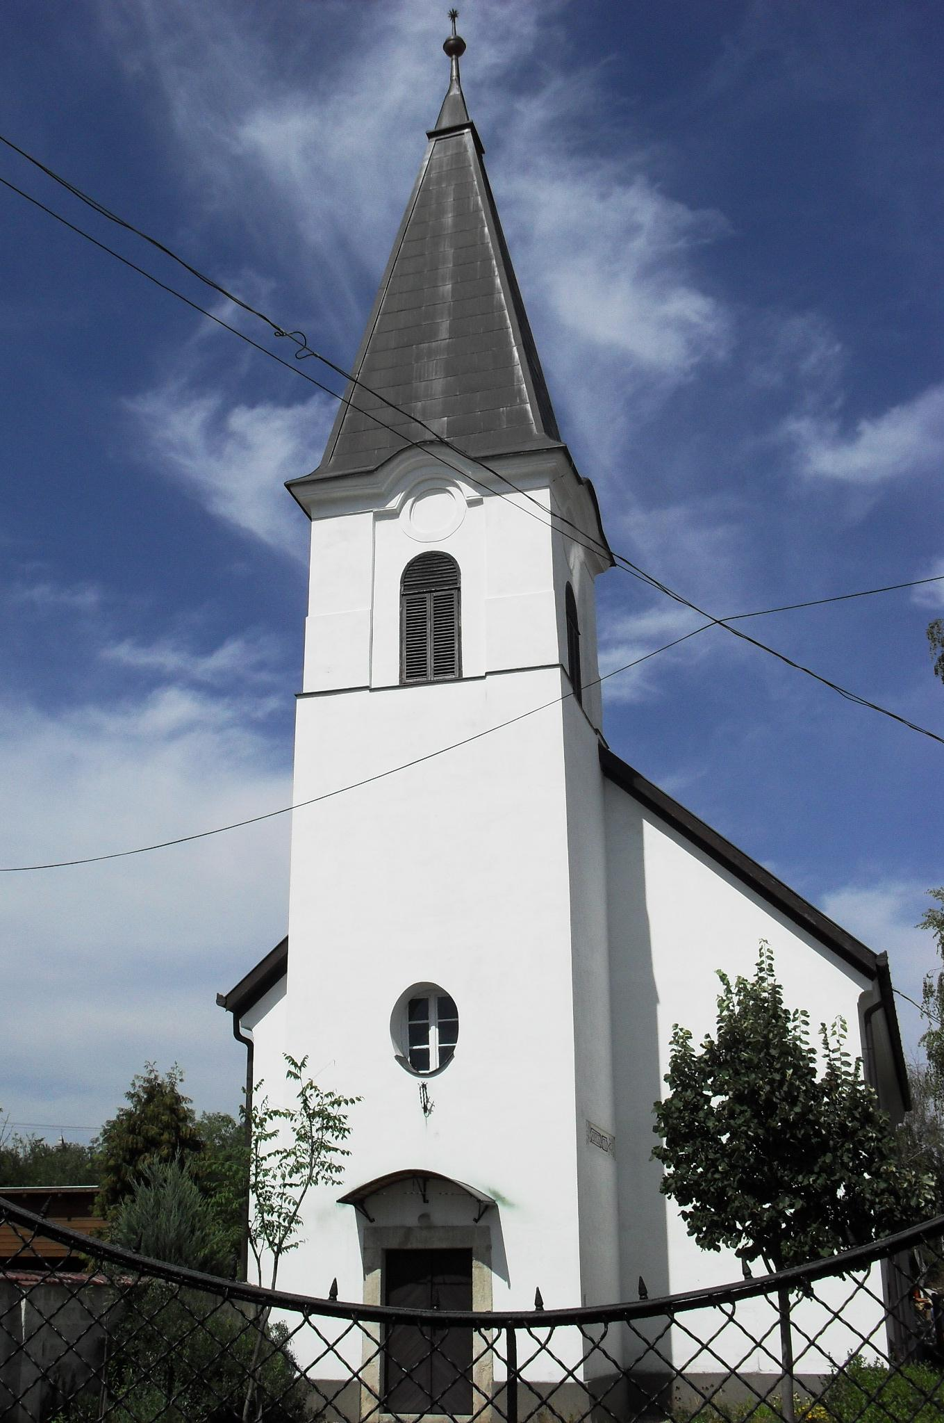
ÚTRAVALÓ
Gyúrói Református Egyházközség
III. évf. 24. szám 2014. május 29.
____________________________________________________________________________________

Tudjátok az utat

„Uram, nem tudjuk hova mégy, honnan tudnánk akkor az utat?” János 14,1-11

Jézus útnak indul: e világból a mennyeibe, a láthatóból a láthatatlanba; és tanítványait igyekszik felkészíteni erre az embert és hitet próbáló helyzetre. Izgalmas János leírásában, ahogy kibontakozik a feszültség Jézus szavai és a tanítványok gondolatai között, a mennyei látás és a földhöz ragadt tekintetek között. Bennünk is megvan mindkettő: a mennyeivel is igyekszünk kapcsolatot ápolni, de életünk, gondolataink mégis inkább e földi keretekhez vonnak bennünket.
Jézus szavaiból először azt tanulhatjuk meg, hogy a hit szeme tudja, hova megy Jézus, és látja az utat a mennybe. Jézus ezzel a feltevéssel fordul irányunkba: „ahová pedig én megyek, oda tudjátok az utat” (4). Mégis a tanítvány szájából éppen ezzel ellentétes bizonyosság szólal meg: nem tudjuk. A tanítvány hallja a szavakat, ismerete van Jézusról, mégsincs ott a tanítvány szívében a menny látása.
Úgy vélem, a mai tanítvány sem különb a régieknél. Bár sokszor halljuk, nem értjük Isten üzenetét, mi is legtöbbször értetlenül nézünk Mesterünkre - fogalmunk sincs, mit jelent a menny. Nem látjuk, talán nincs is. A szívekben sincs meg a vágyódás a menny dolgai iránt: a földi és a mennyei határán tántorgunk, de Jézus tovább segít bennünket.
Jézus felmutatja az igazi célt: az Atyát, akihez ő is igyekszik, s akihez mi is. Sőt, az előzőekhez hasonló módon lát bennünket a hit szemével: ismeritek őt. (7) Természetesen a tanítvány ezen a ponton is értetlenkedik, de már ott érződik a kimondott szavakban a vágy: szeretne többet tudni, és többet látni: Uram, mutasd meg nekünk! (8) Igen, a tanítvány lelkében megszólal a vágyódás. Nem csupán az ismeretlen iránti kíváncsiság ez, hanem az Isten jelenlétének vonzása, ami magához vonhatja figyelmünket. Jézus ebben a szakaszban két – általunk is jól ismert – választ ad. Az útra nézve: „Én vagyok az út…” (6) a látásra nézve: „Aki engem lát, látja az Atyát.”(9) Jézus önmagát adja elénk, hogy rajta keresztül ismerhessük meg teljesen a mennyei világot és magát az Isten teljességét. Őt kell keresnünk, a vele való lelki közösséget!
Adj hálát, ha a te életedben már valósággal jelen van az ő személye és rajta keresztül az Isten országa. S ha még bizonytalanság van szívedben, ha tájékozatlansággal küzdesz, kérd és keresd őt, mert megmutatja magát neked is! Ámen.
HIRDETÉSEK

1. Vasárnap, június 1-jén Hittanévzáró napra kerül sor. Már reggel 9 órától megkezdjük az előkészületeket, 10 órakor tartjuk az istentiszteletet, majd közös bográcsos ebéddel folytatjuk az együttlétet – délután játékokkal, vetélkedőkkel. A gyülekezet egész közösségét hívjuk erre a gyülekezeti napra is. Köszönjük, azoknak, akik süteménnyel, innivalóval hozzá tudnak járulni a közös ebédhez!
2. Pünkösd előtt csütörtöktől szombatig 18 órától Hitmélyítő estéket tartunk „A Pártfogó pedig a Szentlélek” címmel (János ev. 14. fejezete alapján).
Az ünnep napjain délelőtt 10 órakor tartunk úrvacsorás ünnepi istentiszteleteket.
Pünkösd vasárnap 17 órakor rendhagyó könyvbemutatóra kerül sor. Az áprilisban megjelent Revideált Újfordítású Bibliát hozza közelebb hozzánk Dr. Bácskai Károly, az Evangélikus Hittudományi Egyetem Újszövetségi Tanszékének adjunktusa, a Szöveggondozó Bizottság tagja.
3. Házasságkötés megáldására kerül sor templomunkban. Június 7-én 15 órakor kérik házasságukra Isten áldását Simay Csaba és Kolontai Zsófia ifjú testvéreink. Isten áldása legyen az előkészületeken és házasságukon!
4. Már lehet jelentkezni nyári hittanos táborunkra, melyet a Gyülekezeti Háznál tartunk július 7-11 között. Június 15-ig várjuk a jelzéseket!

A mi Urunk Jézus legyen gyülekezetünk és életünk őriző pásztora!

